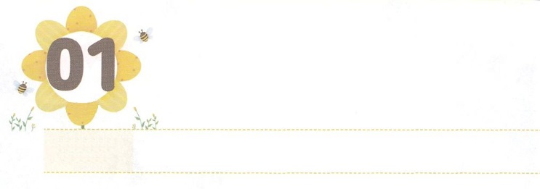

かみさまの　こころに

　　　　　　　　かなう　もの

**げつようび**

それから、をけて、ダビデをててとされましたが、このダビデについてあかしして、こうわれました。『わたしはエッサイのダビデをいだした。はわたしのにかなったで、わたしのこころをすところなくする。』

**1322**

このはすべてがするのですが、つがなくて、さらにくのがじています。しかし、それよりもっときいがあります。だけをすべきなのに、そのがをっているということです。をったには、のわりにがになって、なこととののがいっぱいになっています。それゆえ、がのをさせるがありません。そのようないま、はのにかなうをしておられます。のであるをするためにです。がされれば、のきがれます。のみわざがまります。

ダビデは、のにかなうでした。それゆえは『わたしはエッサイのダビデをいだした。はわたしのにかなったで、わたしのこころをすところなくする。』とわれました。ダビデがかったからでも、しかったからもありません。をっただったので、のにかなったのです。たちも、ただだけをりましょう。のにかなうになるとき、のみこころをしげるまことのえをけるようになるでしょう。

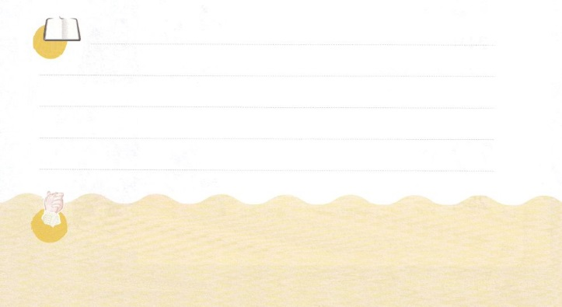

**きょうのみことば**

**きょうのいのり**

、ありがとうございます。がっているをつけることができますように。そして、のにかなうレムナント、のをさせるレムナントになるようにいてください。きておられるイエス・キリストのおによっておりします。アーメン

核心訓練メッセージ│2018.11.24

ダビデのように、のにかなうになるようにりましょう。

（　　）にのとのを入れていてください。

それから、をけて、

（　　　　　　）をててとされましたが、

この（　　　　　　）についてあかしして、

こうわれました。

『わたしは（　　　　　　）の

（　　　　　　）をいだした。

はわたしのにかなったで、

わたしのこころをすところなく

する。』

1322のみことばから

いて

みよう

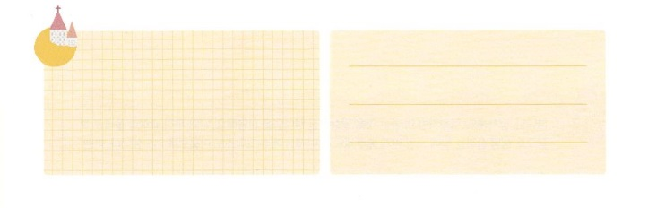

**きょうのでんどう　　　　　　　　　　う　　　　　　　　　　　　　　　　　　　　　　　　する**

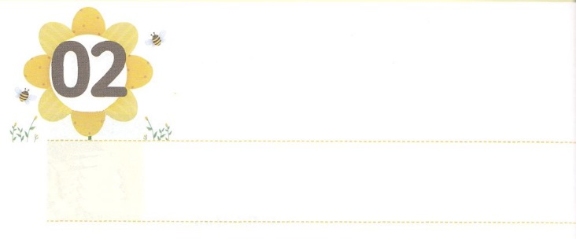

この　よいことを　やくそくして

　　　　　　　　　　くださいました

**かようび**

、、よ。あなたこそであられます。あなたのおことばはまことです。あなたは、このしもべに、このいことをしてくださいました。、どうぞあなたのしもべのをして、とこしえににくようにしてください。、よ。あなたが、されました。あなたのによって、あなたのしもべのはとこしえにされるのです。」

**Ⅱサムエル**

**728～29**

になったダビデは、でできたにんでいました。しかし、いつもにはになっていることがありました。ののがのにあったからです。はダビデのをっておられました。そのようなある、ナタンをしてダビデにこれからがなさることをってくださいました。ダビデは、そのみことばをうれしくけて、をけて、のりをささげました。

のは、がいないとしています。がいっぱいになって、がからなくなっています。ですから、たちには、より、がえてくださるがです。そのは、きているいのちのみことばをくえてするときにけるようになります。そのようなは、ののみことばをしてがえてくださるいみことばをけるようになります。は、たちがダビデのように、みことばでなをけて、たちのが237かのにいのちをえるになることをっておられます。このいことをしてくださったのいが、にもいとして、えになるようにりましょう。



**きょうのみことば**

、ありがとうございます。ダビデのように、このいことをしてくださったをほめたたえます。とが、しい福音によっていのちをかすことにいられますように。きておられるイエス・キリストのおによっておりします。アーメン

**きょうのいのり**

インマヌエル教会聖日1部│2018.11.25

きょうのいのり



をぬろう

　　　　　　ダビデに、このいことをしてくださったはにも、

じように２３７かをかすのみことばをえてくださいます。

　　　　　　のいのちがかされるをながら、のしい

（）をいて、をぬりましょう。



**きょうのでんどう　　　　　　　　　　う　　　　　　　　　　　　　　　　　　　　　　　　する**

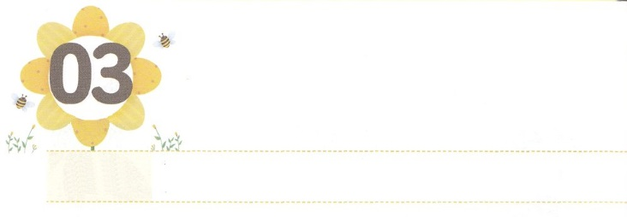

いのちより　もっと

とうとい　こと

**すいようび**

けれども、がのるべきをりくし、イエスからけた、のみのをあかしするをたしえることができるなら、のいのちはしもしいとはいません。

**2024**

パウロは、をあかしするをたしえることができるなら、のいのちもしいとはわないとしました。はでせにらすことをうのとはって、をあかしすることにのをおきました。のいをにっていたからです。

のいは、ないのちをかすことです。それゆえパウロは、のいのちをえて、イエスがキリストであることをじてのないのちをけるように、のきをしていきました。パウロはくごとに、とじようにをあかしするをてました。また、どもたちにをあかしするをってしました。ですから、くののでも、をあかしししました。

たちも、パウロとじのどもです。からのにのいのちより、もっといをあかしするのがまるようにりましょう。のいをいたもせながりげられるでしょう。



**きょうのみことば**

インマヌエル教会聖日2部│2018.11.25

、ありがとうございます。、みことばのでのいのちより、もっといをることができますように。のいをにくことができますように。きておられるイエス・キリストのおによっておりします。アーメン

**きょうのいのり**

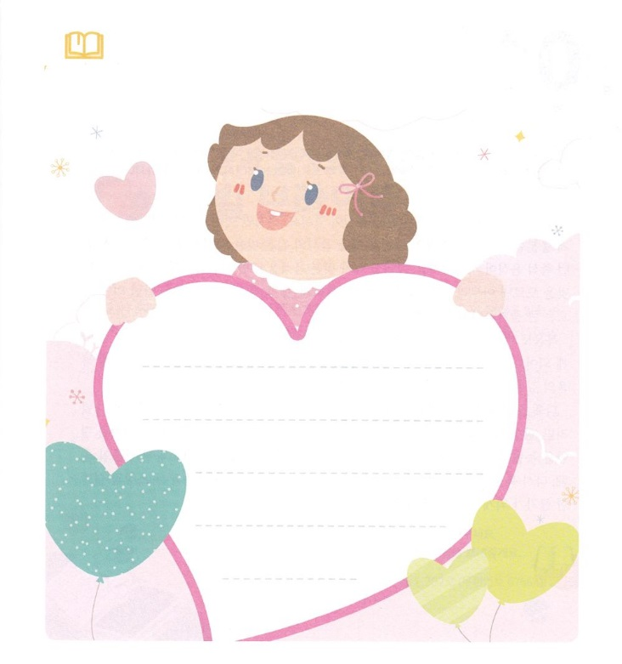

　　　　　　　パウロとともにおられたは、いまとともにおられます。

　　　　　　　にはどんなことが、いちばんいですか。いのちより、もっと

　　　　　　　いをあかしするになるようにりましょう。

　　　　　　　りをいて、をしてみましょう。

みことばを

しよう



**きょうのでんどう　　　　　　　　　　う　　　　　　　　　　　　　　　　　　　　　　　　する**

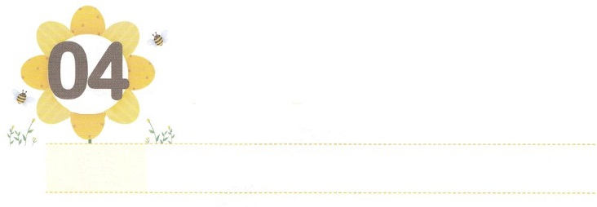

ふくいんの　あじを　しっている

　　　　　　　　　　レムナント

**もくようび**

たとい、ののをくことがあっても、はわざわいをれません。あなたがとともにおられますから。あなたのむちとあなたの、それがのめです。(4)

**231～4**

ごとに、そのをするなべがあります。そのようなべがおいしいとうようになるまで、しがながあります。しかし、なべのいをるようになれば、しんでべていたインスタントがおいしくなくなります。そしてがわったべをまわりのにえるようになります。をらないなら、どんなにいべでもべたくないでしょうが、そのべのいをるなら、べるときにあるきいしみまでかるからです。

もじです。のさをわったとすれば、をえずにはいられなくなります。また、にどれくらいがなのかがかるなら、のにもえるしかありません。このように、のいをっているは、どんなでもをいません。ダビデは、のをっていたなです。はののをいても、いつもがともにおられることをわいました。のといこいののほとりにいるをわいました。はどうでしょうか。だちがきらいになったり、ママのことばにがつとき、のをいしましょう。のをかることが、のをのといこいののほとりにするのはじまりです。



**きょうのみことば**

、ありがとうございます。がもっとをくわうことをって、えるになるようにいてください。きておられるイエス・キリストのおによっておりします。アーメン

**きょうのいのり**

地域伝道弟子訓練メッセージ│2018.11.29

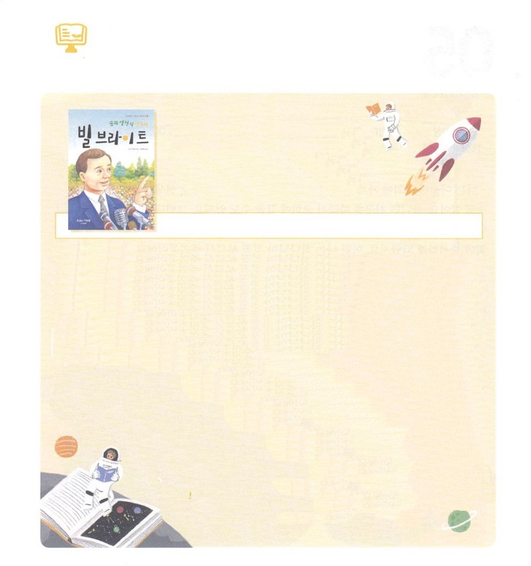

　　　　　　　　4月号ではどんな本を読みましょうか

　　　　　　　　　　との

　　　　　　ビル・ブライト

　　　　　　　　　：Kim Twitchell（：Bill Bright: Dare to be Different）

がとともにおられることをかにることができるならば、どれほどいでしょうか。しい、めんどうだとうなく、すべてをにやりげるようになるでしょう。それは、のによってするのではありません。のみことばでってをほめたたえているときにえられるによってだけできるのです。

このようなのとをっていたがいました。キリストをえるために（CCC、Campus Crusade for Christ）というをしたビル・ブライトです。は、のをされたにも、までをえるをしたとわれています。このようにをしたののをかれたのことを『とのビル・ブライト』というですることができます。

4には『とのビル・ブライト』をんで、はにのをっているのか、にしてみましょう。、のにあるさ、さ、さをわうなはじまりになるでしょう。

（：このははありません。までにしました）



**きょうのでんどう　　　　　　　　　　う　　　　　　　　　　　　　　　　　　　　　　　　する**

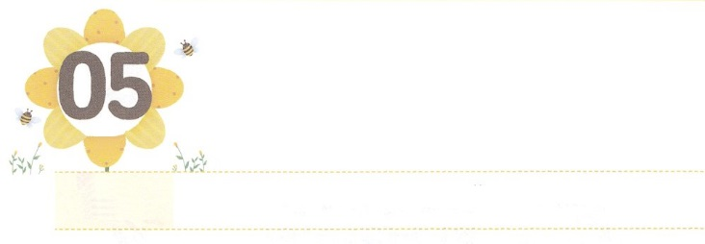

かみさまが　よばれた　しゅじんこう

**きんようび**

アハブはをつかさどるオバデヤをびせた。――オバデヤはにをれていた。

**I**

**181～15**

どうしてにうようになったのでしょうか。パパやママについてったり、についてったもあるでしょう。または、だちについてにったもあります。しかし、は、がをんでのどもにされたのです。また、のにって、のにくようになったのです。そのようなは、がばれたです。

いアハブがイスラエルのをしていた、のようなをしていたオバデヤというがいました。はがされるに、エリヤのでもありました。オバデヤは、エリヤのをアハブにえるおいをしました。オバデヤは、どこへっても、おいだけをしているのようにえたのですが、のではでした。のれをただったからです。

のがるときに、はまだいどもです。しかし、がのれをているならば、でも、でも、オバデヤのようにがばれたになるでしょう。



**きょうのみことば**

70人要員訓練メッセージ│2018.11.29

、ありがとうございます。がのいをて、オバデヤのようにがばれたとしてをえるになるようにいてください。きておられるイエス・キリストのおによっておりします。アーメン

**きょうのいのり**

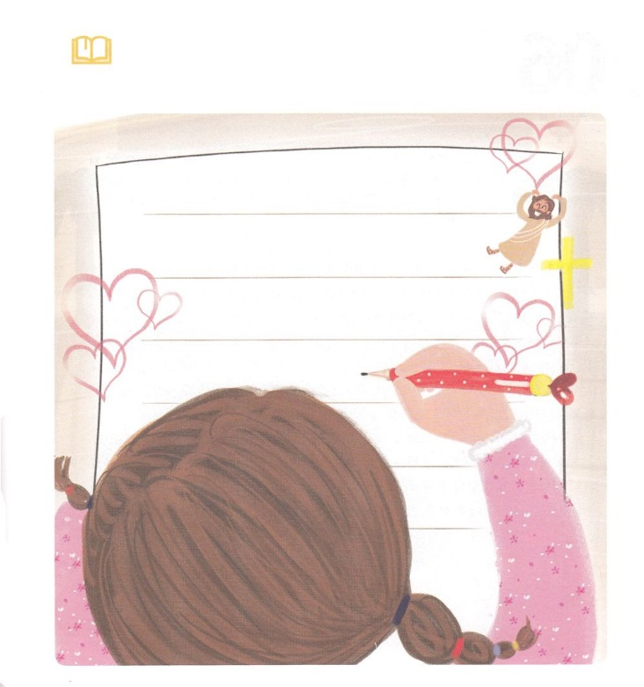

　　　　　　　がばれた、をえるとして

　　　　　　　だちにをらせるをきましょう。

しよう



**きょうのでんどう　　　　　　　　　　う　　　　　　　　　　　　　　　　　　　　　　　　する**

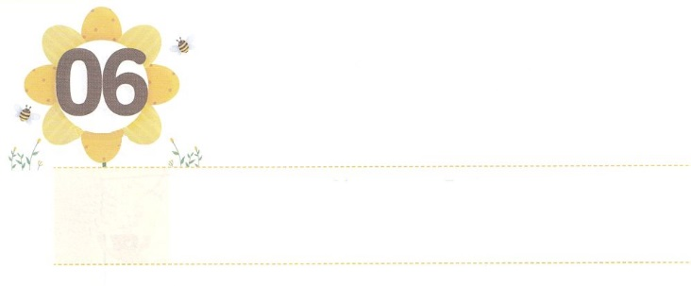

いちばん　さいしょに

　　　　　じゅんびする　こと

**どようび**

それでのは、そのにいるすべてのをヨセフのにゆだねた。ヨセフはそこでなされるすべてのことをするようになった。のは、ヨセフのにせたことについてはもしなかった。それはがとともにおられ、がをしても、がそれをさせてくださったからである。

**3922～23**

100には、どもがのをけいでをりました。おさんがならのをんで、おさんがならをとることをびました。しかし、はおさんがしているをんでのをするはないです。のスピードがいのにって、がえたりするからです。そのためなのか、にしくできると、がすべきについてむがくなりました。しかし、のどもはしなくてもいのです。がすでにしておられるからです。また、たちがいちばんにすることは、にあるからです。それは、なです。

ヨセフは、なで、どんなにもしてしたレムナントでした。はやになっても、するすべてのことにをわしました。パロのにったも、わりなく、がともにおられることをました。

たちも、ヨセフのように、なをてることにをつくしましょう。とともにいるをわうりのに、そのをけるようになるでしょう。



**きょうのみことば**

ミッションホームメッセージ│2018.11.29

、ありがとうございます。にされているをして、ヨセフのように、まずなをてるりのをつことができますように。きておられるイエス・キリストのおによっておりします。アーメン

**きょうのいのり**

きょうのいのり

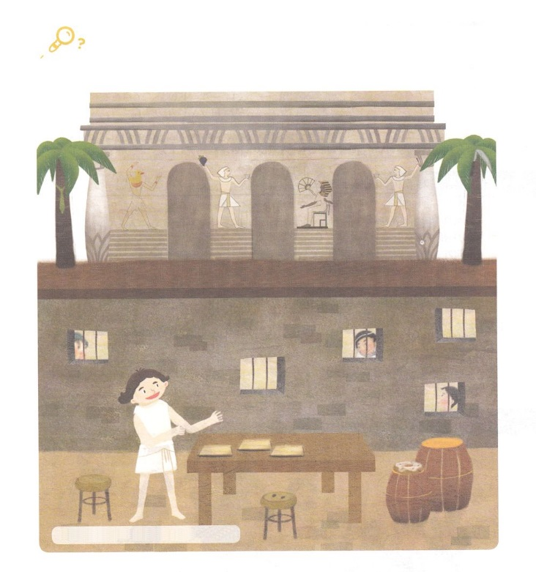

ヨセフはであっても、がともにおられることがれるほど、なをっていました。えられたをにして

なをわっているヨセフのをながら、７つのれているをつけましょう。

ネクタイ、カモ、ブドウ、、ボタン

ドーナッツ、

をさがそう



**きょうのでんどう　　　　　　　　　　う　　　　　　　　　　　　　　　　　　　　　　　　する**